Instructions relatives à
l’établissement du dossier de formation pour les
opératrices/opérateurs de machines automatisées CFC

Remarques préliminaires
Le présent document est conçu pour vous faciliter l’établissement du dossier de formation. Dans ce dossier, vous devez consigner régulièrement et de façon systématique, sous la forme de rapports d’apprentissage, les connaissances et le savoir-faire acquis dans l’entreprise ainsi que les expériences réalisées. Le dossier de formation est le recueil des rapports d’apprentissage.
Le dossier de formation n’a pas uniquement pour but de vous aider à noter vos expériences, mais il peut aussi être utilisé comme ouvrage de référence pour le TPI à l’examen final. Donc: plus votre dossier sera complet et tenu proprement moins vous aurez de travail pour la préparation à l’examen ! Le dossier de formation est en outre évalué dans le cadre du TPI.
Tous les six mois au moins, votre formateur ou votre formatrice doit établir avec vous ce qu’il est convenu d’appeler un rapport de formation, dans lequel sera consignée l’évolution de votre formation. Ce rapport est établi lors d’un entretien basé sur vos rapports d’apprentissage. La FOMA recommande d’établir en minimum deux rapports d’apprentissage par mois.
Le présent document renferme, sous forme éditable, tous les formulaires et documents nécessaires à l’établissement des rapports d’apprentissage ainsi que sous le lien suivant: https://www.formationprof.ch/fr/deroulement-de-lapprentissage/documenter-et-evaluer.

Profil de qualification Opératrice/opérateur de machines automatisées CFC
Les connaissances et le savoir-faire à acquérir pour terminer avec succès la formation d’opératrices/opérateur de machines automatisées sont décrits dans les compétences opérationnelles. Le profil de qualification est un condensé de toutes les compétences opérationnelles déterminantes pour la profession.

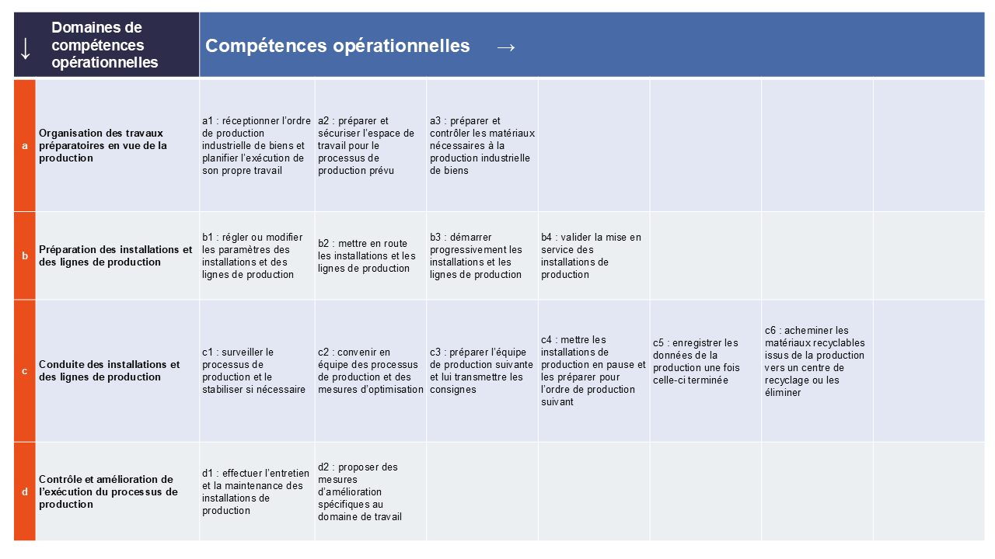

- Dossier de formation: structure et objectif
Dans le dossier de formation, vous devez régulièrement (au moins une fois par mois, mais il est conseillé de le faire en moyenne deux fois par mois) consigner les travaux que vous effectuez dans l’entreprise. Vous pouvez établir vos documents par écrit (à l’ordinateur ou à la main) et les compléter par des photos, des esquisses, des tableaux et des données chiffrées. Utilisez à cet effet le formulaire « Rapport d’apprentissage » (annexe 1). Numérotez vos rapports d’apprentissage, mentionnez-y le semestre et la date, citez la ou les compétences opérationnelles qui jouent un rôle dans l’exécution du travail et donnez un nom à votre travail, afin que vous sachiez plus tard de quoi il s’agit.
Vous pouvez bien entendu décrire dans vos rapports d’apprentissage le savoir-faire acquis dans tous les lieux de formation (entreprise, centre de cours interentreprises, école professionnelle).
Votre formatrice ou votre formateur vous indiquera
- qui vous expliquera à quoi faire attention dans la tenue du dossier de formation ;
- qui vous accompagnera dans la rédaction des premiers rapports d‘apprentissage et de combien de temps vous disposerez pour vous exercer ;
- qui contrôlera vos rapports d’apprentissage, qui en parlera avec vous et à quelle fréquence cela se passera ;
- à qui vous pouvez demander de l’aide si vous avez des questions ;
- de combien de temps vous disposerez (après la première phase d’exercice) chaque semaine pour établir vos rapports d’apprentissage pendant le temps de travail.
Le dossier de formation a deux fonctions:
- Il soutient le processus d’apprentissage dans la mesure où vous repensez à vos travaux, à la manière dont vous les avez exécutés avant de les illustrer.
- Il sert d’ouvrage de référence pendant la formation initiale et de moyen auxiliaire lors du TPI (article 18, al. 1, let. a, chiffre 3, orfo).

- Rapport d‘apprentissage: a) Contenu
Le rapport d’apprentissage permet de décrire et d’illustrer un travail sous différents angles. D’une part vous décrivez la tâche et, d’autre part, vous en évaluez personnellement le résultat :
- Description du déroulement : En règle générale, on décrit et illustre les travaux importants au quotidien et on les présente dans les rapports d‘apprentissage.
- Exécution du travail : Il s’agit de reproduire l’exécution du travail. Quel était l’objectif ? Comment ai-je procéder ? Quels moyens auxiliaires ai-je utilisés ?
Les compétences opérationnelles requises pour chaque travail doivent absolument être mentionnées. A la fin de votre formation initiale, vous devez avoir exécuté des travaux portant sur toutes les compétences opérationnelles indiquées dans le profil de qualification. Vérifiez cela à l’aide du profil de qualification.
Chaque rapport d’apprentissage doit comporter également votre évaluation personnelle du travail exécuté. A cet effet, posez-vous les questions suivantes :
- Le travail accompli a-t-il été exécuté de manière satisfaisante ? Qu’est-ce que j’ai bien réussi ? Qu’est-ce qui s’est moins bien passé ? Où ai-je rencontré des difficultés ? Comment ai-je agi pour contourner les difficultés? Qu’est-ce que j’ai pu réaliser de manière autonome ?
- Y a-t-il des choses que je pourrais faire autrement la prochaine fois, afin d’atteindre un meilleur résultat ?
- A la prochaine occasion, pourrai-je exécuter le travail de façon indépendante ou est-ce que j’aurai encore besoin du soutien de mon formateur ou de ma formatrice ? En quoi aurai-je encore besoin de soutien ?
Votre formatrice ou votre formateur contrôle vos rapports d’apprentissage au moins une fois par semestre et il vous fait part de ses observations sur la présentation et le contenu.
2.1 Rapport d‘apprentissage: b) Méthodique (La méthode en six étapes)
La méthode en six étapes peut vous aider à établir vos rapports d’apprentissage le plus efficacement possible.
Concrètement il s’agit de procéder comme suit:
Il faut vous imaginer votre chemin d’apprentissage et de travail comme une spirale, exactement comme la méthode en six étapes est présentée. A chaque fois que vous avez terminé un rapport d’apprentissage, vous passez à une phase d’évaluation approfondie et de réflexion sur vous-même et sur votre progression.
Avant de rédiger le rapport d’apprentissage, vous devez vous poser les questions suivantes:
- S‘informer
Que dois-je savoir ?
- Planifier le rapport d‘apprentissage
Quel travail vais-je décrire ?
Comment vais-je le décrire ?
- Décidez comment vous allez vous organiser pour établir le rapport d‘apprentissage
Quelle méthode vais-je choisir ?
- Réaliser le rapport d‘apprentissage
Comment vais-je mettre en œuvre ce que j’ai planifié ?
Est-ce que je m’en tiens aux règles fixées ?
- Contrôler le rapport d‘apprentissage
Est-ce que j’ai tout décrit ?
Le rapport est-il correct et complet ?
- Evaluer le processus de travail et l’améliorer
Qu’est-ce que j’ai bien réussi ?
Qu’est-ce que je dois améliorer ?

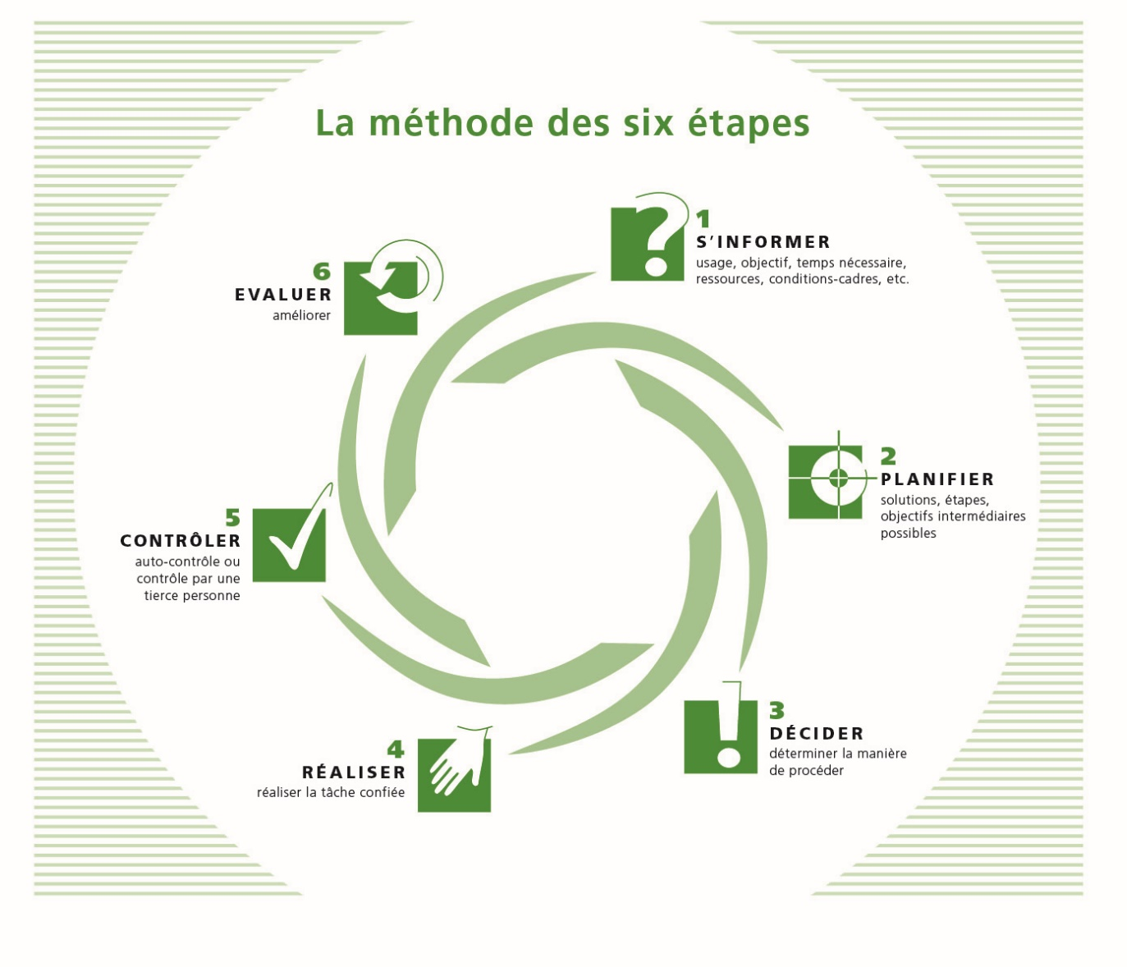

2.2 Rapport d‘apprentissage: c) Présentation
Vu que vous pouvez utiliser votre dossier de formation comme ouvrage de référence et plus tard aussi comme carte de visite, veillez à ce que vos rapports d’apprentissage soient propres et si possible sans faute. Illustrez-les avec des esquisses, des dessins, des photographies ou des graphiques. En les consultant ultérieurement, vous vous souviendrez ainsi tout de suite de la manière dont le travail s’est déroulé.

2.3 Rapport d‘apprentissage: d) Comment remplir vos rapports d‘apprentissage ?
Passez aux choses concrètes. Remplissez vos rapports d’apprentissage. Etablissez un rapport d’apprentissage en lien avec votre formation. Posez-vous deux questions essentielles: Qu’ai-je fait ? Comment l’ai-je fait ?
Il sera peut-être utile que vous discutiez avec un ou une collègue, une autre personne en formation ou avec votre formateur ou votre formatrice.
Faites-le pendant le temps que l’entreprise a prévu à cet effet, idéalement toujours le même jour, par exemple à la fin de chaque semaine de travail. Prenez du temps pour remplir vos rapports d’apprentissage et y retracer ce que vous avez vécu et appris durant la semaine.
Prenez le formulaire « Rapport d’apprentissage » (annexe 1) et inscrivez-y les éléments suivants :
votre nom, le domaine de travail, le titre du travail, le semestre, le numéro du rapport d’apprentissage et la date. Décrivez ensuite le déroulement des travaux exécutés. Référez-vous aux documents que vous avez récoltés. Examinez les esquisses, les plans, les photos ou les illustrations de vos travaux. Quels sont ceux qui se prêtent particulièrement bien à une illustration ?
Lorsque vous avez rempli le déroulement de votre travail durant la semaine écoulée, consacrez-vous aux informations complémentaires. Peut-être avez-vous utilisé des outils ou des machines spécifiques. Mentionnez-les. En tout dernier lieu, réfléchissez aux compétences opérationnelles et demandez-vous ce que vous avez appris. Qu'est-ce que vous savez maintenant mieux faire? Dans quels domaines rencontrez-vous encore des difficultés (compétences professionnelles et méthodologiques) ? Où avez-vous pu mettre en valeur vos points forts ? Qu'est-ce qui ne s'est pas bien passé ? Qu'est-ce que vous voulez améliorer la semaine prochaine dans vos contacts avec d'autres personnes ou en matière de compétences personnelles et sociales ?
Annexe 1: Formulaire Rapport d'apprentissage / https://www.formationprof.ch/fr/deroulement-de-lapprentissage/documenter-et-evaluer

- Vue d’ensemble et contrôle du profil de qualification
En parcourant la « Vue d'ensemble des compétences opérationnelles professionnelles » dans le profil de qualification, vous voyez quelles sont les compétences opérationnelles importantes pour votre profession et à quoi elles correspondent en gros. Vous pouvez vous référer à cette vue d'ensemble. Utilisez le formulaire « Vue d'ensemble des rapports d'apprentissage », mentionnez-y vos rapports d'apprentissage et leur numéro en fonction des compétences opérationnelles. De cette façon, vous saurez toujours quels rapports manquent pour quelles compétences opérationnelles. Le cas échéant, vous pouvez attirer l'attention de votre formateur ou de votre formatrice à ce propos. L'objectif consiste à réaliser des rapports d'apprentissage pour chacune des compétences opérationnelles.
Annexe 2 Formulaire « Vue d’ensemble des rapports d’apprentissage »

- Glossaire
Compétences opérationnelles | Expression regroupant les compétences professionnelles, méthodologiques, sociales et personnelles. Les compétences professionnelles permettent aux personnes qualifiées de résoudre de manière indépendante et efficace les tâches et les problèmes qui se présentent dans leur champ professionnel. Grâce aux compétences méthodologiques, elles savent s'organiser et mettre en œuvre les stratégies adéquates. Quant aux compétences personnelles et sociales, elles les rendent capables d'entretenir des relations harmonieuses et d'être à la hauteur des situations de communication au sein de l'entreprise.
Dossier de formation | Le dossier de formation est un instrument servant à promouvoir la qualité de la formation à la pratique professionnelle. La personne en formation y consigne tous les travaux importants accomplis en lien avec les compétences opérationnelles qu’elle doit acquérir. En consultant le dossier de formation, le formateur mesure l’évolution de la formation et l’engagement personnel dont fait preuve la personne en formation..
Entreprise formatrice (formation en entreprise) | Dispense la formation à la pratique professionnelle. L'entreprise formatrice engage la personne à former et conclut avec elle le contrat d'apprentissage.
Formateur et formatrice en entreprise | Ils transmettent aux apprenti-e-s la partie pratique de la formation initiale. D'autres spécialistes employés par l'entreprise peuvent aussi être chargés de dispenser une partie de la formation pratique.
Objectifs évaluateurs | Les objectifs évaluateurs concrétisent les compétences opérationnelles et intègrent l’évolution des besoins de l’économie et de la société. Ils sont reliés entre eux de manière cohérence dans le cadre de la coopération entre les lieux de formation. Dans la plupart des cas, les objectifs rattachés à l’entreprise formatrice, à l’école profes-sionnelle et aux cours interentreprises sont différents. Mais la formulation peut aussi être la même (p. ex. pour la sécurité au travail, la protection de la santé ou les activités artisanales).
Rapport d‘apprentissage | Les personnes en formation y décrivent régulièrement les travaux importants accomplis, les compétences et l'expérience acquises dans l'entreprise et approfondissent la réflexion au sujet de leurs compétences opérationnelles. Les rapports d'apprentissage constituent la partie la plus importante du dossier de formation.

Annexes

Annexe 1: Formulaire Rapport d'apprentissage
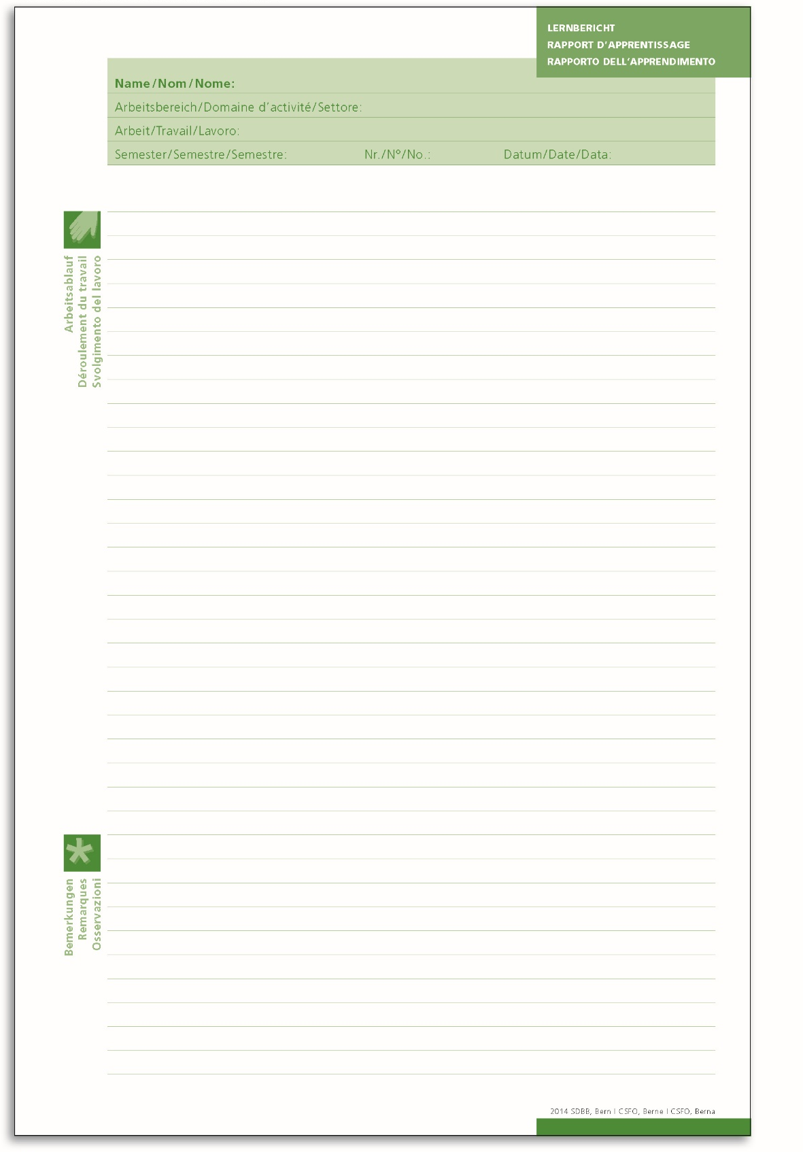

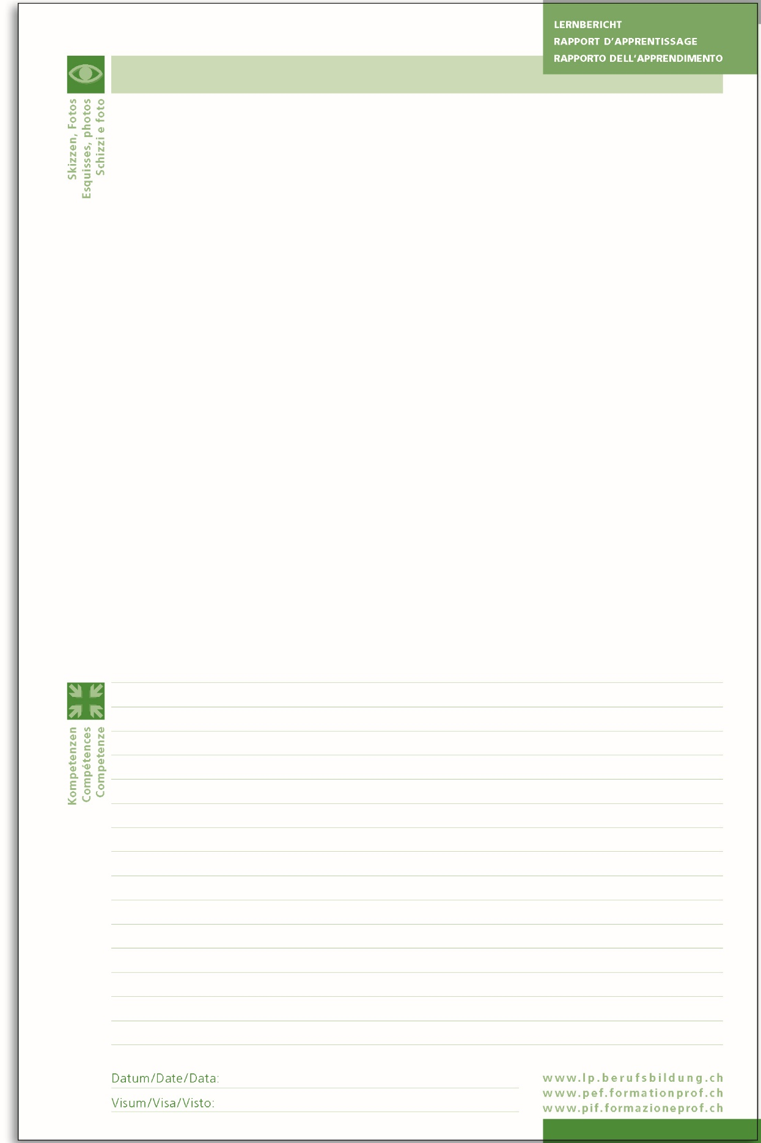

Annexe 2: Formulaire - Aperçu de rapports d'apprentissage
Nom: Géraldine Exemple
Domaine de compétences opérationnelles (DCO) " Organisation des travaux préparatoires en vue de la production":
Rapport d'apprentissage Nr. | Date | Domaine d'activité (ou indication des compétences opérationnelles)
4 | 21.08.26 | Ils réceptionnent l’ordre (y compris d’éventuelles précisions sur la manière de procéder ou listes de matériaux), le lisent et l’expliquent en utilisant leurs propres mots. (C2) (Objectifs évaluateurs a1.1)

DCO 2: " Préparation des installations et des lignes de production ":
Rapport d'apprentissage Nr. | Date | Domaine d'activité (ou indication des compétences opérationnelles)

DCO 3: " Conduite des installations et des lignes de production "
Rapport d'apprentissage Nr. | Date | Domaine d'activité (ou indication des compétences opérationnelles)

DCO 4: " Contrôle et amélioration de l’exécution du processus de production"
Rapport d'apprentissage Nr. | Date | Domaine d'activité (ou indication des compétences opérationnelles)

Weitere Arbeiten (z.B. interner/externer Betriebsaustausch)
Rapport d'apprentissage Nr. | Date | Domaine d'activité

